**Instituto Tecnológico De Estudios Superiores de Monterrey**



### *Avance de proyecto No.2 : Diagramas de Actividad*

Jose Carlos Pacheco Sanchez - A01702828  
Daniel Elias Becerra - A01208905  
Hugo David Franco Ávila - A01654856  
Manuel Yafté Gallegos López - A01702980

Descripción de Casos de Uso:El usuario visualizará la página de inicio

Número: 01

Nombre del caso de uso: Consultar página de inicio

Actor (es): Usuario no registrado

Descripción: Cuando el usuario teclee la url en un navegador, podrá visualizar la página de mariana salas I.A.P

|  |  |
| --- | --- |
| Flujo de eventos | |
| Curso normal | Alternativas |
| 1. Usuario teclea y presiona enter al URL correspondiente |  |
| 2. Sistema hará request de la página solicitada | 2.1.Si el sitema no puede hacer el request mandara a pantalla el mensaje de “Error con el servidor” |
| 3. Usuario visualiza la página de inicio | 2.2 Fin de caso de Uso |
| 4. Fin de caso de uso |  |

Puntos de extensión: N/A

Requerimientos especiales: N/A

Precondiciones: N/A

Post-Condiciones: N/A

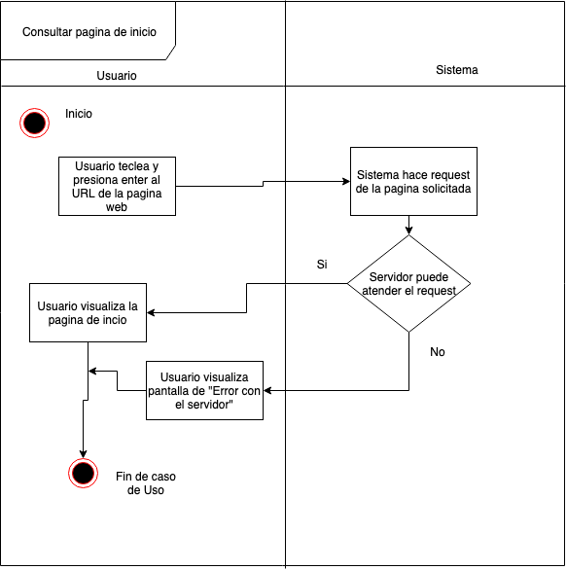

Descripción de Casos de Uso:El usuario podrá consultar el apartado de “Programas”

Número: 02

Nombre del caso de uso: Consultar programas

Actor (es): Usuario no registrado

Descripción: Cuando el usuario presione el botón de programas, visualizará el apartado correspondiente

|  |  |
| --- | --- |
| Flujo de eventos | |
| Curso normal | Alternativas |
| 1. Usuario presiona boton de programas |  |
| 2. Sistema hará request de la página solicitada | 2.1.Si el sitema no puede hacer el request mandara a pantalla el mensaje de “Error con el servidor” |
| 3. Usuario visualiza apartado de programas | 2.2 Fin de caso de Uso |
| 4. Fin de caso de uso |  |

Puntos de extensión: N/A

Requerimientos especiales: N/A

Pre-Condiciones: N/A

Post-Condiciones: N/A

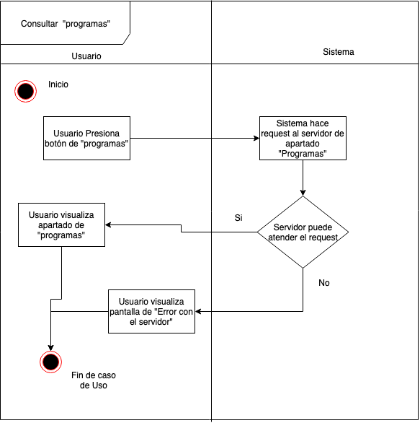

Descripción de Casos de Uso: El usuario podrá consultar el apartado de “Planes de apoyo”

Número: 03

Nombre del caso de uso: Consultar planes de apoyo

Actor (es): Usuario no registrado

Descripción: Cuando el usuario presione el botón de planes de apoyo, visualizará el apartado correspondiente

|  |  |
| --- | --- |
| Flujo de eventos | |
| Curso normal | Alternativas |
| 1. Usuario presiona botón de planes de apoyo |  |
| 2. Sistema hará request de la página solicitada | 2.1.Si el sitema no puede hacer el request mandara a pantalla el mensaje de “Error con el servidor” |
| 3. Usuario visualiza apartado de planes de apoyo | 2.2 Fin de caso de Uso |
| 4. Fin de caso de uso |  |

Puntos de extensión: N/A

Requerimientos especiales: N/A

Precondiciones: N/A

Post-Condiciones: N/A

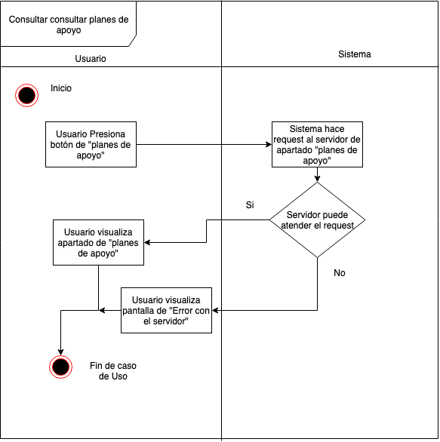

Descripción de Casos de Uso: El usuario podrá consultar el apartado de “Galería de fotos”

Número: 04

Nombre del caso de uso: Consultar Galería de fotos

Actor (es): Usuario no registrado

Descripción: Cuando el usuario presione el botón de Galería de fotos, visualizará el apartado correspondiente

|  |  |
| --- | --- |
| Flujo de eventos | |
| Curso normal | Alternativas |
| 1. Usuario presiona botón de Galería de fotos |  |
| 2. Sistema hará request de la página solicitada | 2.1.Si el sitema no puede hacer el request mandara a pantalla el mensaje de “Error con el servidor” |
| 3. Usuario visualiza apartado de Galería de fotos | 2.2 Fin de caso de Uso |
| 4. Fin de caso de uso |  |

Puntos de extensión: N/A

Requerimientos especiales: N/A

Precondiciones: N/A

Post-Condiciones: N/A

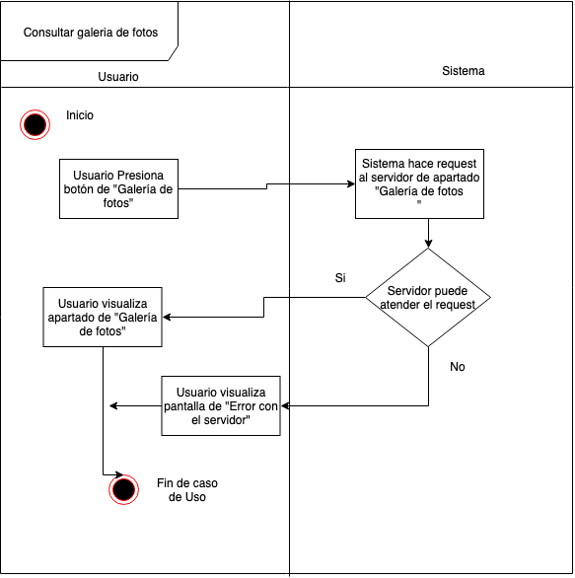

Descripción de Casos de Uso: El usuario podrá consultar el apartado de “Información de donaciones”

Número: 05

Nombre del caso de uso: Consultar información bancaria de donaciones

Actor (es): Usuario no registrado

Descripción: Cuando el usuario presione el botón de donar, visualizará el apartado correspondiente

|  |  |
| --- | --- |
| Flujo de eventos | |
| Curso normal | Alternativas |
| 1. Usuario presiona botón de donar |  |
| 2. Sistema hará request de la página solicitada | 2.1.Si el sitema no puede hacer el request mandara a pantalla el mensaje de “Error con el servidor” |
| 3. Usuario visualiza apartado de donar | 2.2 Fin de caso de Uso |
| 4. Fin de caso de uso |  |

Puntos de extensión: N/A

Requerimientos especiales: N/A

Precondiciones: N/A

Post-Condiciones: N/A

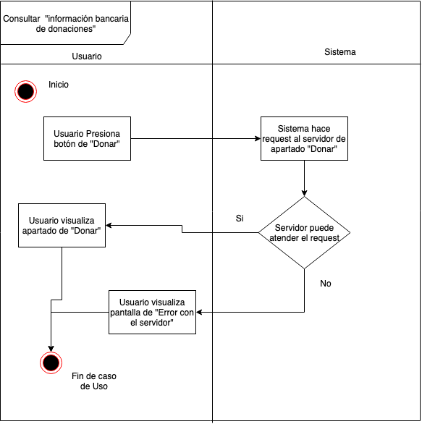

Descripción de Casos de Uso: El usuario podrá consultar el apartado de “Información de donaciones”

Número: 06

Nombre del caso de uso: Consultar información bancaria de donaciones

Actor (es): Usuario no registrado

Descripción: Cuando el usuario presione el botón de donar, visualizará el apartado correspondiente

|  |  |
| --- | --- |
| Flujo de eventos | |
| Curso normal | Alternativas |
| 1. Usuario presiona botón de donar |  |
| 2. Sistema hará request de la página solicitada | 2.1.Si el sitema no puede hacer el request mandara a pantalla el mensaje de “Error con el servidor” |
| 3. Usuario visualiza apartado de donar | 2.2 Fin de caso de Uso |
| 4. Fin de caso de uso |  |

Puntos de extensión: N/A

Requerimientos especiales: N/A

Precondiciones: N/A

Post-Condiciones: N/A

Descripción de Casos de Uso: El usuario podrá consultar el apartado de “Eventos”

Número: 07

Nombre del caso de uso: Consultar Eventos

Actor (es): Usuario no registrado

Descripción: Cuando el usuario presione el botón de eventos, visualizará el apartado correspondiente

|  |  |
| --- | --- |
| Flujo de eventos | |
| Curso normal | Alternativas |
| 1. Usuario presiona botón de eventos |  |
| 2. Sistema hará request de la página solicitada | 2.1.Si el sitema no puede hacer el request mandara a pantalla el mensaje de “Error con el servidor” |
| 3. Usuario visualiza apartado de eventos | 2.2 Fin de caso de Uso |
| 4. Fin de caso de uso |  |

Puntos de extensión: N/A

Requerimientos especiales: N/A

Precondiciones: N/A

Post-Condiciones: N/A

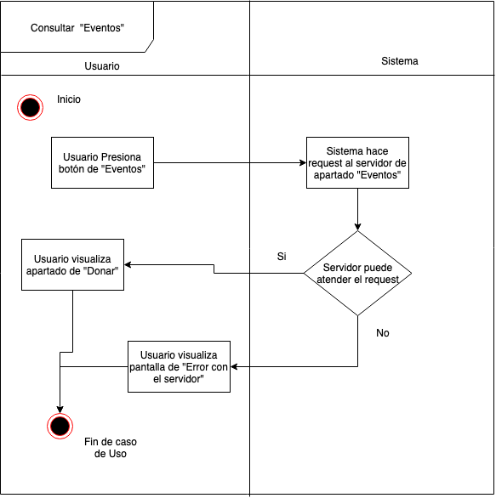

Descripción de Casos de Uso: El administrador podrá agregar eventos

Número: 08

Nombre del caso de uso: Agregar eventos

Actor (es): Administrador

Descripción: Si el administrador lo desea podrá agregar un nuevo evento el cual será visualizado en la página web en el apartado correspondiente

|  |  |
| --- | --- |
| Flujo de eventos | |
| Curso normal | Alternativas |
| 1. Usuario presiona botón de “Agregar evento” |  |
| 2. Sistema hará request para mostrar apartado de “Agregar evento” | 2.1.Si el sitema no puede hacer el request mandara a pantalla el mensaje de “Error con el servidor” |
| 3. Usuario visualiza apartado de agregar eventos | 2.2 Fin de caso de Uso |
| 4. Usuario selecciona la fecha y agrega una decepción del nuevo evento y presiona agregar |  |
| 5. Sistema registrará los cambios en el servidor | 5.1 si el sistema no puede hacer los cambio mostrará mensaje de “Error en el servidor” |
| 6.Fin de caso de Uso |  |

Puntos de extensión: N/A

Requerimientos especiales: N/A

Precondiciones: Estar en apartado de eventos

Post-Condiciones: N/A

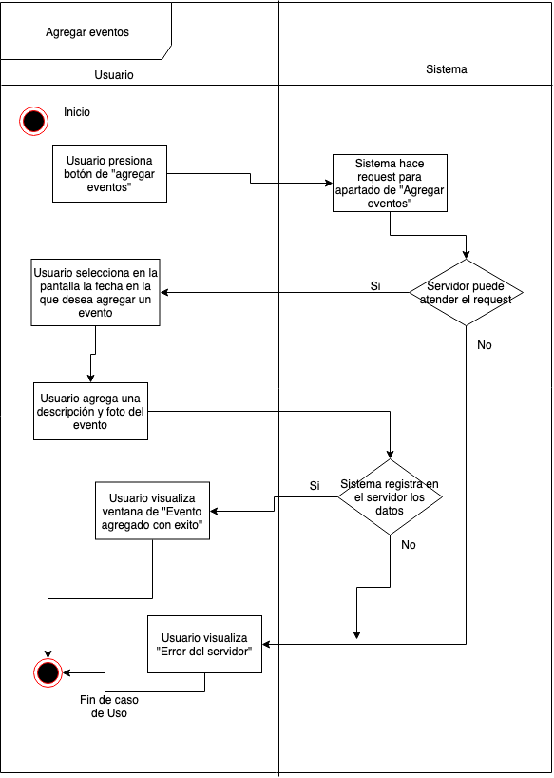

Descripción de Casos de Uso: El administrador podrá agregar eliminar un evento

Número: 09

Nombre del caso de uso: Eliminar eventos

Actor (es): Administrador

Descripción: Si el administrador lo desea podrá eliminar un evento

|  |  |
| --- | --- |
| Flujo de eventos | |
| Curso normal | Alternativas |
| 1. Usuario presiona botón de “Eliminar evento” |  |
| 2. Sistema hará request para mostrar apartado de “Eliminar evento” | 2.1.Si el sitema no puede hacer el request mandara a pantalla el mensaje de “Error con el servidor” |
| 3. Sistema desplegará en pantalla todos los eventos que estén activos | 2.2 Fin de caso de Uso |
| 4. Usuario selecciona el evento que desea eliminar y presiona el botón eliminar |  |
| 5. Sistema registrará los cambios en el servidor | 5.1 si el sistema no puede hacer los cambio mostrará mensaje de “Error en el servidor” |
| 6.Fin de caso de Uso |  |

Puntos de extensión: N/A

Requerimientos especiales: N/A

Precondiciones: Estar en apartado de eventos

Post-Condiciones: N/A

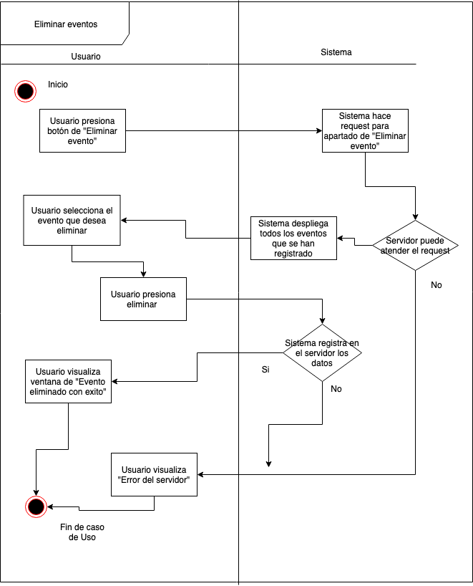

Descripción de Casos de Uso: El administrador podrá agregar editar un evento

Número: 10

Nombre del caso de uso: Editar eventos

Actor (es): Administrador

Descripción: Si el administrador lo desea podrá editar un evento el cual será visualizado en la página web en el apartado correspondiente

|  |  |
| --- | --- |
| Flujo de eventos | |
| Curso normal | Alternativas |
| 1. Usuario presiona botón de “editar evento” |  |
| 2. Sistema hará request para mostrar apartado de “editar evento” | 2.1.Si el sitema no puede hacer el request mandara a pantalla el mensaje de “Error con el servidor” |
| 3. Sistema desplegará en pantalla todos los eventos que estén activos | 2.2 Fin de caso de Uso |
| 4. Usuario selecciona el evento que desea editar y presiona “editar” |  |
| 5. Sistema registrará los cambios en el servidor | 5.1 si el sistema no puede hacer los cambio mostrará mensaje de “Error en el servidor” |
| 6.Fin de caso de Uso |  |

Puntos de extensión: N/A

Requerimientos especiales: N/A

Precondiciones: Estar en apartado de eventos

Post-Condiciones: N/A

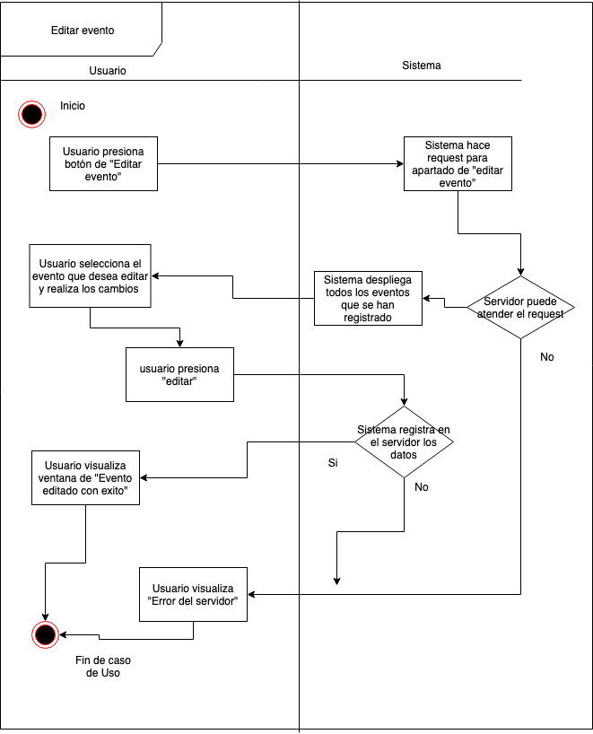

Número:

* 24

Actor (es):

* Administrador

Descripción:

|  |  |
| --- | --- |
| Flujo de eventos | |
| Curso normal | Alternativas |
| 1. Usuario oprime “Registrar nuevo beneficiario” |  |
| 2. Sistema obtiene sesión |  |
| 3. Sistema valida sesión | 3.1 Sistema solicita sesión, obtiene y regresa a validar sesión |
| 4. Sistema muestra interfaz para registrar beneficiario |  |
| 5. Usuario completa forma con datos de beneficiario |  |
| 7. Usuario oprime “Guardar y agregar beneficiario” |  |
| 6. Sistema valida datos | 6.1 Sistema despliega mensaje y solicita nuevamente los datos |
| 7. Sistema muestra mensaje de operación exitosa |  |
|  |  |
|  |  |

Puntos de extensión

* Editar beneficiario

Requerimientos especiales:

Precondiciones:

* Haber iniciado sesión en el sistema como administrador

Post-Condiciones:

* Beneficiario nuevo registrado

----

**Nombre del caso de uso:**

* Editar beneficiario

Número:

* 25

Actor (es):

* Administrador

Descripción:

|  |  |
| --- | --- |
| Flujo de eventos | |
| Curso normal | Alternativas |
| 1. Usuario oprime “Editar beneficiarios” |  |
| 2. Sistema obtiene sesión |  |
| 3. Sistema valida sesión | 3.1 Sistema solicita sesión, obtiene y regresa a validar sesión |
| 5. Sistema obtiene beneficiarios existentes | 5.1 Sistema despliega mensaje diciendo que el beneficiario no existe y termina el caso de uso |
| 6. Sistema muestra beneficiarios |  |
| 7. Usuario selecciona beneficiario que se editará |  |
| 8. Sistema muestra información del beneficiario |  |
| 9. Usuario actualiza información de beneficiario |  |
| 10. Usuario oprime “Guardar cambios” |  |
| 11. Sistema valida datos | 6.1 Sistema despliega mensaje y solicita nuevamente los datos |
| 12. Sistema muestra mensaje de operación exitosa |  |

Puntos de extensión

* Eliminar beneficiario

Requerimientos especiales:

Precondiciones:

* Haber iniciado sesión en el sistema como administrador

Post-Condiciones:

* Información del beneficiario actualizada

------

**Nombre del caso de uso:**

* Eliminar beneficiario

Número:

* 26

Actor (es):

* Administrador

Descripción:

|  |  |
| --- | --- |
| Flujo de eventos | |
| Curso normal | Alternativas |
| 1. Usuario oprime “Eliminar beneficiarios” |  |
| 2. Sistema obtiene sesión |  |
| 3. Sistema valida sesión | 3.1 Sistema solicita sesión, obtiene y regresa a validar sesión |
| 4. Sistema obtiene beneficiarios actuales |  |
| 5. Sistema muestra beneficiarios |  |
| 6. Usuario selecciona beneficiario que se eliminará |  |
|  |  |
| 8. Usuario oprime “Eliminar beneficiario” |  |
| Sistema muestra mensaje de confirmación |  |
| 9. Sistema elimina beneficiario |  |
| 10. Sistema muestra mensaje de operación exitosa | 6.1 Sistema despliega mensaje y solicita nuevamente los datos volviendo al paso 4 |

Puntos de extensión

Requerimientos especiales:

Precondiciones:

* Haber iniciado sesión en el sistema como administrador
* Beneficiario a eliminar existe

Post-Condiciones:

* Beneficiario eliminado

-----------------

Nombre del caso de uso:

* Consultar beneficiario

Número:

* 27

Actor (es):

* Administrador

Descripción:

|  |  |
| --- | --- |
| Flujo de eventos | |
| Curso normal | Alternativas |
| 1. Usuario oprime “Consultar beneficiario” |  |
| 2. Sistema obtiene sesión |  |
| 3. Sistema valida sesión | 3.1 Sistema solicita sesión, obtiene y regresa a validar sesión |
| 4. Sistema obtiene beneficiarios |  |
| 5. Sistema muestra beneficiarios |  |
| 6. Usuario selecciona beneficiario |  |
| Sistema muestra información beneficiario |  |

Puntos de extensión

Requerimientos especiales:

Precondiciones:

* Haber iniciado sesión en el sistema como administrador
* Existe al menos un beneficiario

Post-Condiciones:

* Se muestran gráficas de beneficiarios

Nombre del caso de uso:

* Generar gráficas de beneficiarios

Número:

* 28

Actor (es):

* Administrador

Descripción:

|  |  |
| --- | --- |
| Flujo de eventos | |
| Curso normal | Alternativas |
| 1. Usuario oprime “Generar gráficas” |  |
| 2. Sistema obtiene sesión | 2.1 Sistema solicita sesión nuevamente |
| 3. Sistema valida sesión | 3.1 Sistema solicita sesión, obtiene y regresa a validar sesión |
| 4. Sistema obtiene estadísticas | Se muestra mensaje de error y termina el caso de uso |
| 5. Sistema genera reportes de beneficiarios |  |
| 6. Sistema muestra gráficas |  |

Puntos de extensión

Requerimientos especiales:

Precondiciones:

* Haber iniciado sesión en el sistema como administrador
* Existe al menos un beneficiario

Post-Condiciones:

* Se muestran gráficas de beneficiarios